Salon de l’autonomie fourragère

Le séchage en grange pour produire du lait de foin…
Des questions, des faits…

Produire du foin, des techniques qui émergent
Les qualités du foin comme aliment séduisent de nombreux éleveurs, mais celles du foin séché à l’abri du soleil fait d’autant plus rêver : énergie, appétence, productivité, santé animale, bien-être de l’éleveur… Voilà qui mérite d’y réfléchir. Trois pionniers wallons se sont engagés très tôt vers l’autonomie et la diversification. Depuis peu, trois nouveaux systèmes de séchage ont vu le jour (voir carte : points verts) et plusieurs projets sont à l’étude (points rouge).
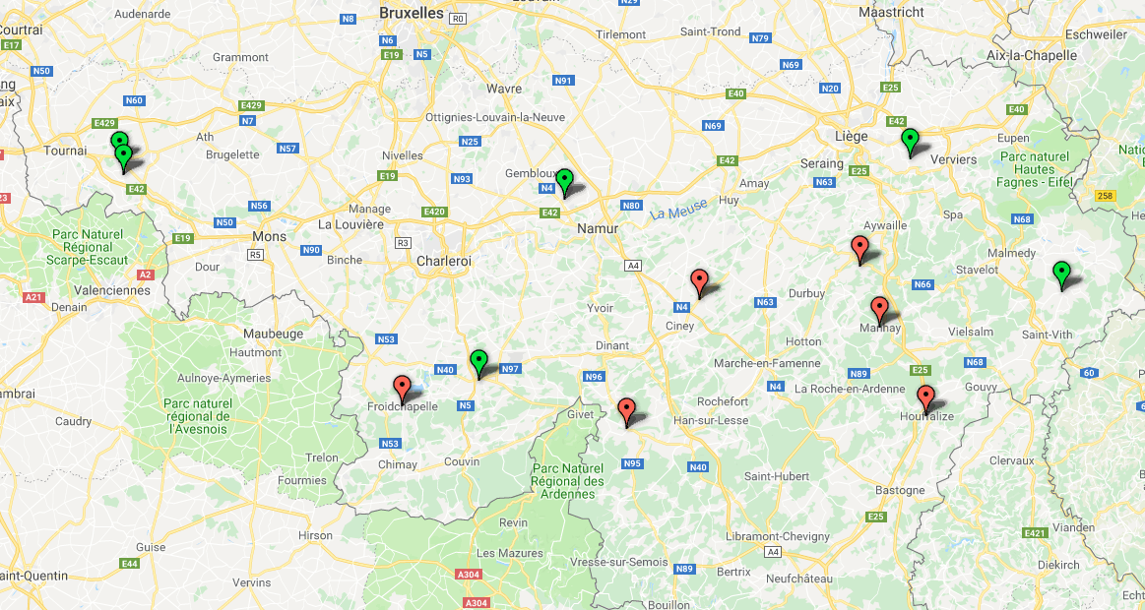
Certains de ces éleveurs seront présents au Salon de l’autonomie fourragère et partageront leur expérience.

Quel matériel pour produire du foin de qualité
Le séchage peut se faire en vrac ou en balles. L’air pour le séchage est fourni par un déshumidificateur ou/et une source de chaleur : solaire, chaufferie à biomasse, biométhanisation. Les solutions doivent tenir compte des atouts et des opportunités de l’exploitation. La puissance de l’alimentation électrique est un facteur clé de décision.
La façon de récolter va fortement influencer la qualité du foin, mais aussi la consommation énergétique de l’installation. La possibilité de sécher d’autres produits doit aussi entrer en ligne de compte : grains, bois, légumes, aromates, biochimie, digestat, litières…

Quelles filières pour le lait produit
A l’étranger, en France, en Suisse, des fromages AOC payent des prix élevés aux éleveurs pou leur lait de foin. En Autriche, en Allemagne et en Italie, le lait de bouche est également prisé. Une Spécialité européenne de tradition garantie (STG) permet de certifier ce genre de produit et la Wallonie vient de se doter de cette garantie. Les partenaires fromagers s’y intéressent et sont demandeurs. La filière fromagère est d’ailleurs à la source de plusieurs installations wallonnes.
L’association de producteurs de lait de foin en Wallonie (Prolafow) vient d’être créée pour développer les opportunités, réunissant éleveurs, fromagers, techniciens, écoles sur ce thème. Le Salon sera l’occasion de rencontrer des membres de Prolafow.

Quelles aides peut-on obtenir...

Aides à l’investissement ADISA pour un hall de séchage, c’est nouveau ! : max 104.000 euros si les bonus atteignent le plafond (40%). Une demande est déjà introduite par un éleveur caprin.

Aides à la commercialisation : max 3.000€/an pour les éleveurs qui optent pour entrer dans la filière « Lait de foin ».

Formations : des formations spécifiques existent en France, mais auncune encore en Wallonie. L’asbl Prolafow vous propose d’organiser sur le terrain les formations ou visites dont vous avez besoin. Parlons-en au Salon de l’autonomie ! Le Réseau wallon de développement rural peut être mis à contribution.

Quantités d’autres sujets méritent d’être abordés : conduite du troupeau, organisation et matériel de récolte, calcul des rations, compléments à prévoir ou à réduire… Tous les sujets ne pourront être traités lors du Salon, mais toutes les questions seront entendues et Prolafow cherchera à vous satisfaire. Deux opportunités s’offrent à vous au cours du Salon pour en savoir plus :
- L’asbl Fourrages Mieux abordera le choix des espèces fourragères les mieux adaptées au séchage
- Un carnet sur le séchage et le lait de foin sera à disposition.

